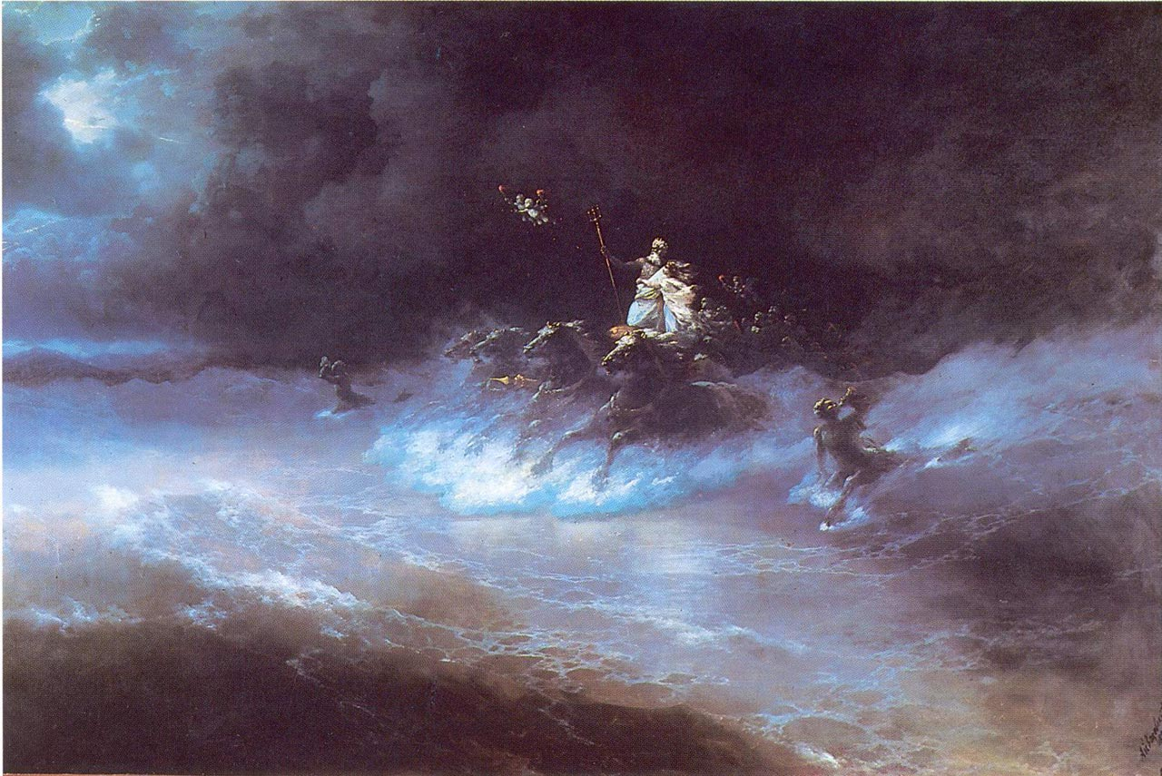
Задание по картине
Рассмотрите картину русского художника И.Айвазовского «Посейдон, несущийся по морю». Что необычного, особенного, оригинального вы увидели в этом произведении? Какими художественными средствами автор раскрывает особенности характера главного героя? Каким вы представляете себе Посейдона? Создайте графическими или живописными средствами его образ по ассоциации с иллюстрациями, рассмотренными на уроке. В какой цветовой гамме и почему вы хотите выполнить свое произведение? Какая музыка могла бы озвучить вашу картину?

